附件1 广东省职业技能鉴定通用答题卷 （样卷）

一、理论卷 （微缩版式）
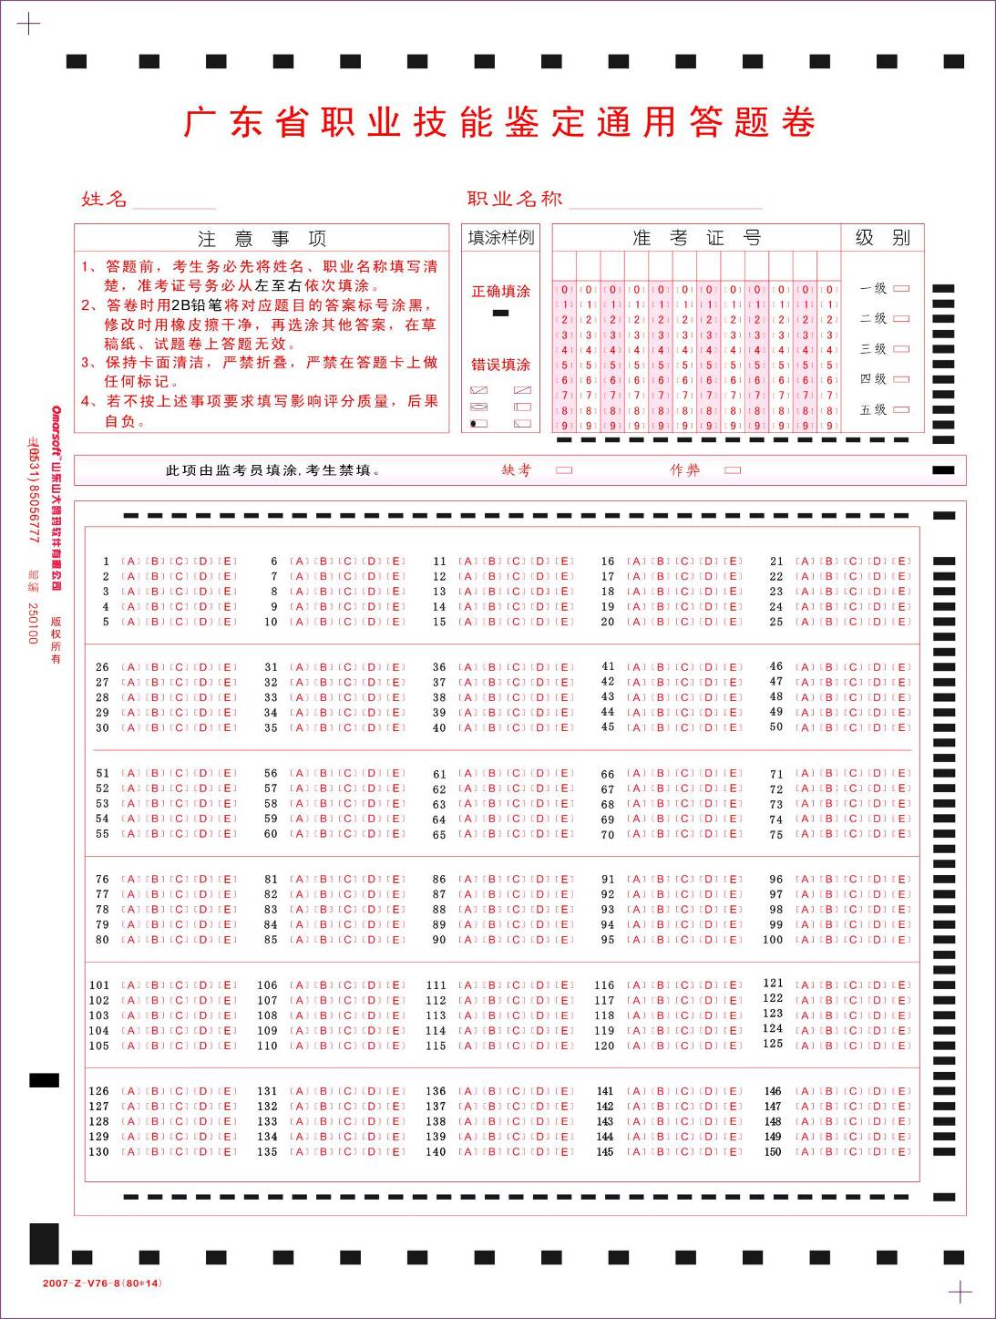

二、技能卷 （微缩版式）
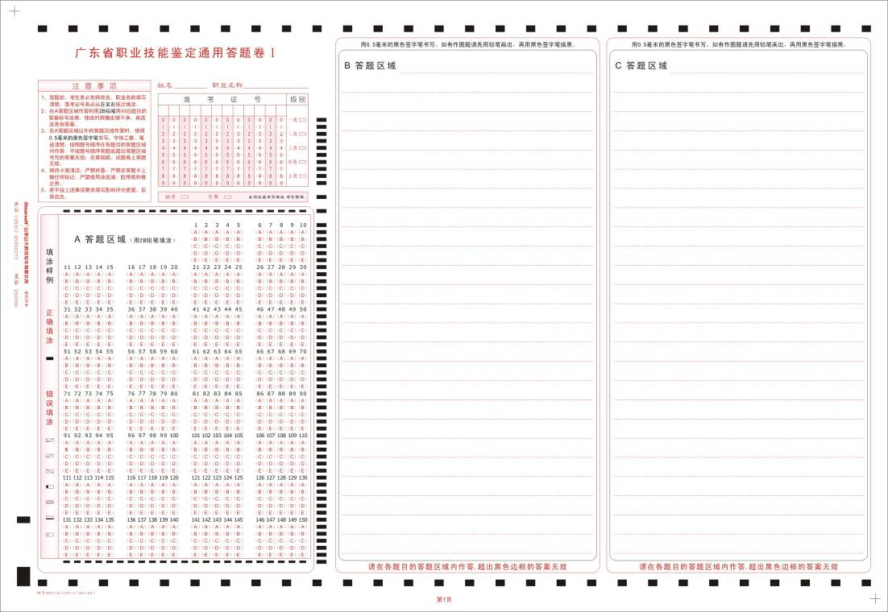
（Ⅰ卷正面）
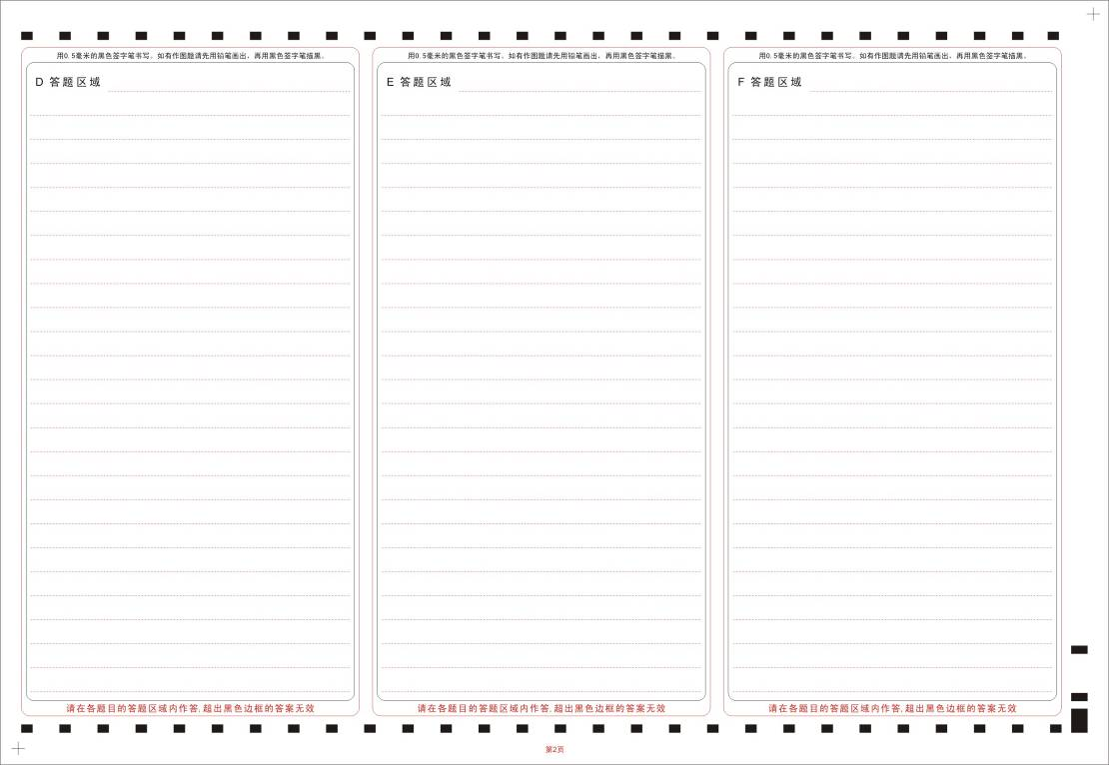
（Ⅰ卷背面）
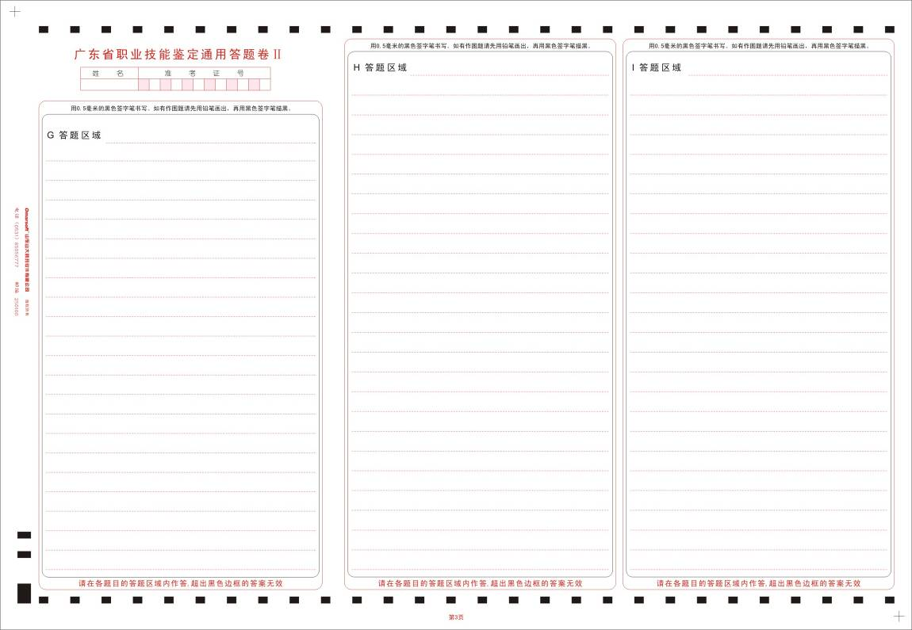
（Ⅱ卷正面）
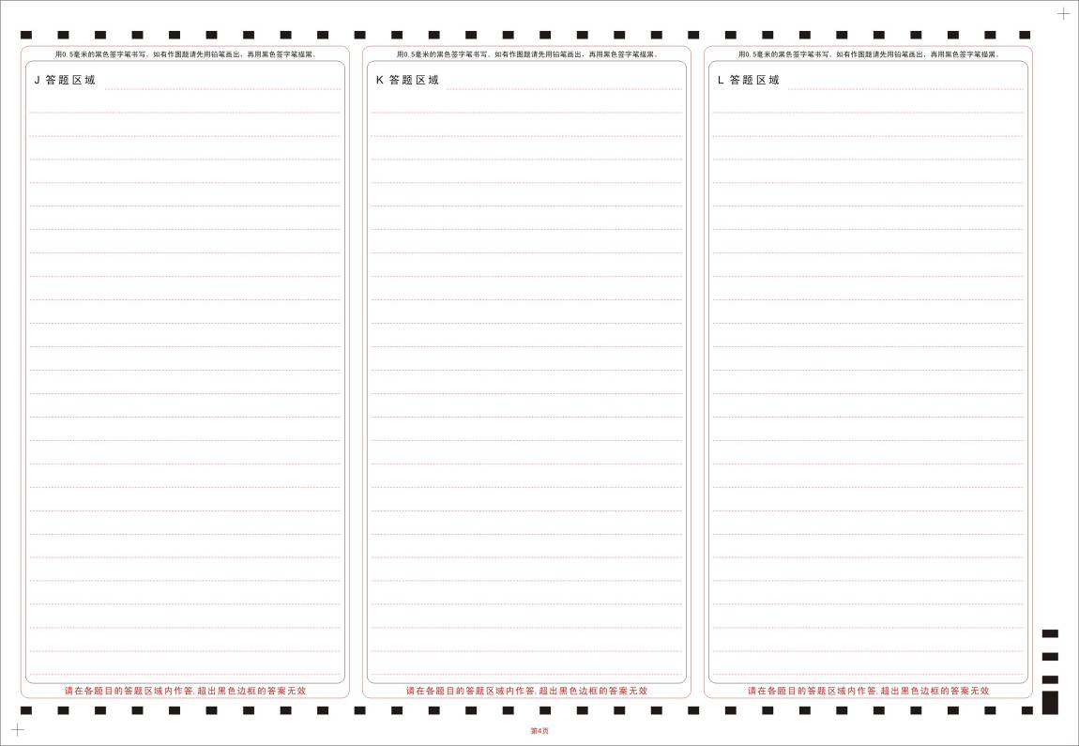
（Ⅱ卷背面）

